Associação de componentes elétricos em série e paralelo
Quando os elementos elétricos se ligam entre si de modo a estabelecerem apenas um percurso de passagem da corrente elétrica, diz-se que se trata de uma associação em série.
Quando os elementos elétricos estão ligados entre si de tal modo que se estabelecem vários trajetos diferentes para a passagem da corrente elétrica, diz-se que estes elementos apresentam uma associação em paralelo.
A figura seguinte representa dois circuitos elétricos. O primeiro ilustra uma associação em série, o segundo uma associação em paralelo:
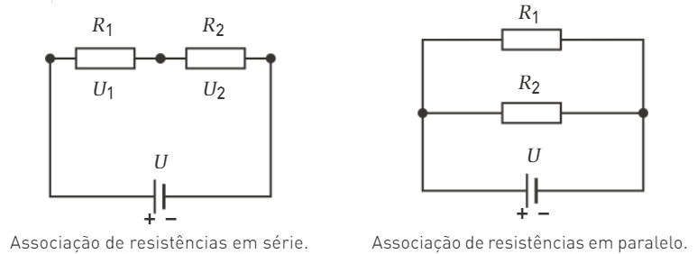

Com este trabalho, pretende-se que consigas identificar associações em série e em paralelo e que consigas caraterizá-las quanto às correntes elétricas que as percorrem e à diferença de potencial elétrico nos seus terminais.

Tarefa 1 – Associação de resistências em série
Acede à simulação “Kit de Construção de Circuitos: DC - Virtual Lab” disponível na plataforma PHET – Interactive Simulations: https://phet.colorado.edu/pt/simulation/circuit-construction-kit-dc-virtual-lab

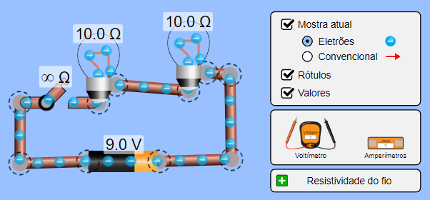
1. Faz o desenho esquemático do circuito indicado na Figura 1.

Figura 1
2. “Monta” o circuito da Figura 1 no simulador fechando o interruptor.
2.1. Observa o movimento dos eletrões livres e seleciona a opção “Convencional”. Qual a relação entre o sentido dos eletrões (sentido real da corrente) e o sentido convencional da corrente elétrica? ______________________________
2.2. O que acontece à corrente elétrica quando aumentamos a tensão elétrica da pilha (seleciona a pilha com o botão esquerdo do rato para poderes alterar o valor da tensão elétrica)? __________________________________________
2.3. O que acontece à corrente elétrica quando aumentamos a resistência das lâmpadas (seleciona cada uma das lâmpadas com o botão esquerdo do rato para poderes alterar o valor da sua resistência)? _______________________

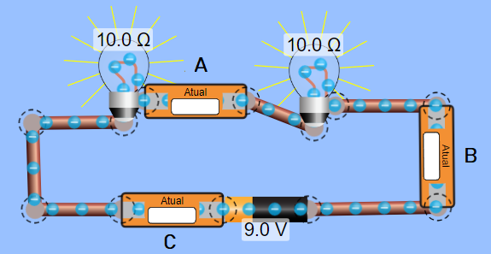
3. Repõe os valores da tensão elétrica da pilha e da resistência das lâmpadas e instala (em série) três amperímetros em três pontos distintos do circuito, como indicado na Figura 2:
Figura 2
3.1. Completa a tabela com os valores indicados em cada um dos amperímetros:
Amperímetro A | Amperímetro B | Amperímetro C
3.2. Num circuito série, como se relaciona a corrente elétrica que percorre o gerador com a que percorre cada um dos recetores? ______________________________________________________________________________________
3.3. O que aconteceria à corrente elétrica do circuito se uma das lâmpadas se fundisse (circuito aberto)?
_______________________________________________________________________________________________

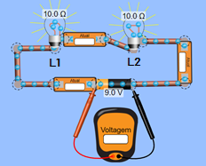
4. Agora instala (em paralelo) um voltímetro, como indicado na Figura 3:
Gerador | Lâmpada L1 | Lâmpada L2
4.1. Completa a tabela com os valores indicados pelo voltímetro quando instalado aos terminais do gerador e quando instalado aos terminais de cada uma das lâmpadas:

4.2. Repete a medida mantendo o valor da tensão do gerador mas alterando o valor da resistência da lâmpada L1 para 20Ω:
Gerador | Lâmpada L1 | Lâmpada L2
Figura 3

4.3. Qual a relação correta entre as tensões elétricas (diferenças de potencial) no circuito?
(A) | U_{G} = U_{L1} = U_{L2} | (B) | U_{G} = U_{L1} + U_{L2} | (C) | U_{G} = U_{L1} × U_{L2} | (D) | U_{G} = U_{L1} - U_{L2}

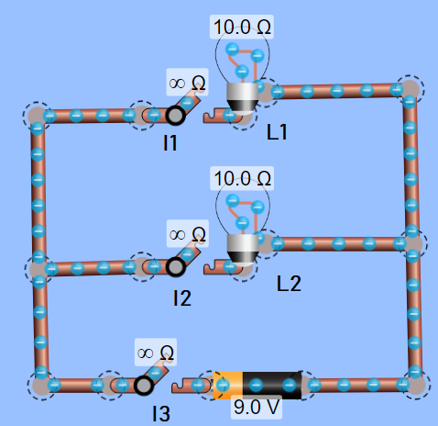
Tarefa 2 – Associação de resistências em paralelo

1. Faz o desenho esquemático do circuito indicado na figura 4.

Figura 4
2. “Monta” o circuito da figura 4 no simulador e indica quais das lâmpadas se mantêm ligadas nas seguintes situações:
2.1. Os três interruptores (I1, I2 e I3) estão fechados: _______ | 2.2. Apenas I1 e I3 estão fechados: _____________
2.3. Apenas I2 e I3 estão fechados: ____________________ | 2.4. Apenas I1 e I2 estão fechados: _____________

3. Instala (em série) três amperímetros em três pontos distintos do circuito, como indicado na Figura 5:
Figura 5
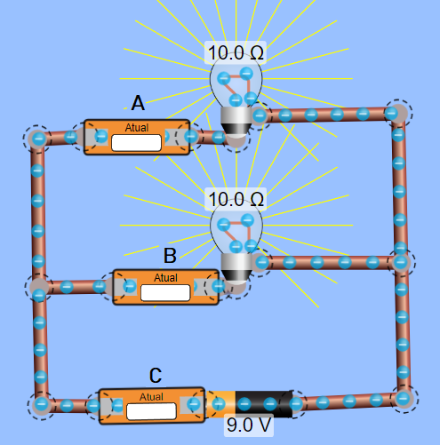
3.1. Completa a tabela com os valores indicados em cada um dos amperímetros:
Amperímetro A | Amperímetro B | Amperímetro C

3.2. Repete a medida mantendo o valor da tensão do gerador mas alterando o valor da resistência da lâmpada L1 para 20Ω:
Amperímetro A | Amperímetro B | Amperímetro C

3.3. De acordo com os valores obtidos, qual a relação correta entre as correntes no circuito?
Figura 5
(A) | I_{G} = I_{L1} = I_{L2} | (B) | I_{G} = I_{L1} + I_{L2} | (C) | I_{G} = I_{L1} × I_{L2} | (D) | I_{G} = I_{L1} – I_{L2}

4. Repõe os valores das resistências das lâmpadas para 10 Ω e instala (em paralelo) um voltímetro de forma a medir, à vez, a tensão aos terminais do gerador e aos terminais de cada uma das lâmpadas.

4.1. Completa a tabela com os valores indicados pelo voltímetro quando instalado aos terminais do gerador e quando instalado aos terminais de cada uma das lâmpadas:
Gerador | Lâmpada L1 | Lâmpada L2

4.2. Repete a medida mantendo o valor da tensão do gerador mas alterando o valor da resistência da lâmpada A para 20Ω:
Gerador | Lâmpada L1 | Lâmpada L2

4.3. Qual a relação correta entre as tensões elétricas (diferenças de potencial) no circuito?
(A) | U_{G} = U_{L1} = U_{L2} | (B) | U_{G} = U_{L1} + U_{L2} | (C) | U_{G} = U_{L1} × U_{L2} | (D) | U_{G} = U_{L1} - U_{L2}

Bom trabalho!

